避難支援者の確保にご協力を！

自然災害はいつ起こるかわかりません。近年多発している災害において、多くの高齢者や障がい者の方が被害に遭われています。本市では、災害が起こった時にひとりでも多くの避難支援ができるよう、個別避難計画の作成に取り組んでいます。
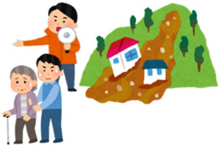
個別避難計画は、 高齢者や障がい者の方などのうち、災害時にひとりでは避難することが困難な方（避難行動要支援者）について、あらかじめ「いつ」、「どこへ」、「誰と一緒に」、「どうや って」避難するのかを、具体的に決めておく「命を守る ための計画」です。しかし、「災害時自分がどこまで支援できるのか不安である」、「氏名を記載することで責任を感じてしまう」などの意見があり、個別避難計画の作成に必要な避難を支援してくれる方（避難支援者）の確保が困難な状況です。

■避難支援者にお願いしたいこと

まず、自分自身と家族の安全を最優先に考え、無理のない範囲で支援をお願いします。

災害が発生しそうな時や災害発生時に、ひとりでは避難することが困難な避難行動要支援者へ、次のようなお手伝いをお願いします。
≪ 災害発生時 ≫
・避難情報の伝達
・要支援者の避難に付き添う避難支援
・避難時の声かけ・安否を確認し伝える安否確認支援
・避難生活支援 など
≪ 平常時 ≫
・避難訓練への参加
・日頃からの見守りや
コミュニケーション
・個別避難計画の作成支援
・避難準備を一緒に行う など



■地域のみなさまへ
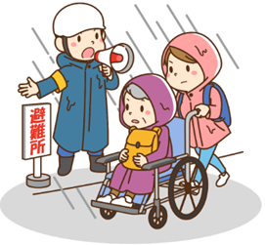
災害発生直後は、行政や消防などの避難支援には限界があります。そのため、地域による助け合いがとても重要です。本市では同じ地域に住む方々に、避難支援者を願いしています。
地域の助け合い、支え合いによる取り組みのため、
災害時、実際に⽀援ができなかった場合でも、義務や
責任を負うことはありません。

■“あなた”の支援で助かる「命」があります
「避難支援者」の欄には、個人名以外に、○○区長、○○組長や○○委員など役職名でも構いません。
ひとりで背負わず必要に応じ支援は複数で行ってください。地域のみんなで大切な人の命を守るために、避難支援者について協力依頼があった際は、できる範囲でお引き受けいただきますようお願いします。

■防災アプリ「防災ふえふき」の活用を！
このアプリは、防災行政無線（防災放送）の情報を、文字・音声で確認でき、気象情報、避難情報、防災マップの確認や、避難所検索、安否登録ができます。
スマートフォンをご利用の方は「防災ふえふき」をダウンロードして活用してください。
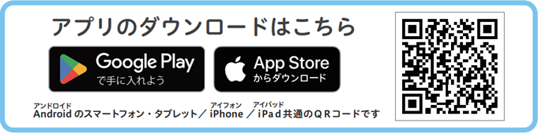
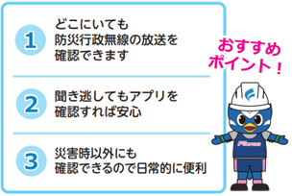

問合せ先 笛吹市 福祉総務課 電話 055-262-1271

